 | 基隆市八堵國民小學各項教學活動成果照片
 | 名稱 | 圖書室上課情形 | 日期 | 97年11月
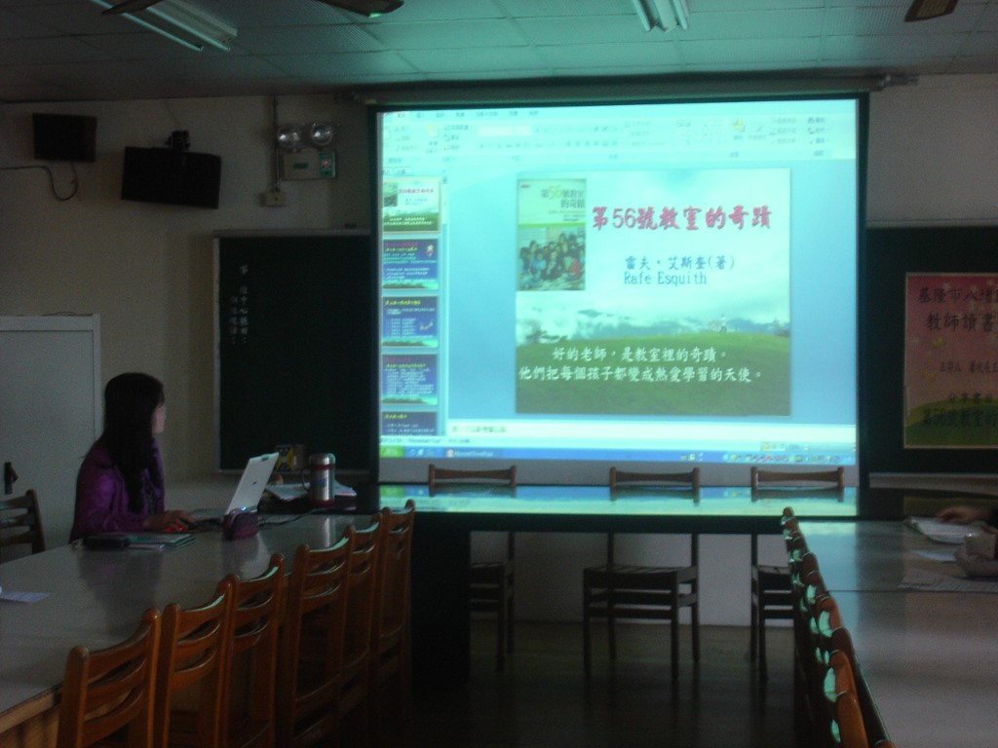
◎內容概述：蕭校長舉辦的教師讀書會-第56號教室的奇蹟
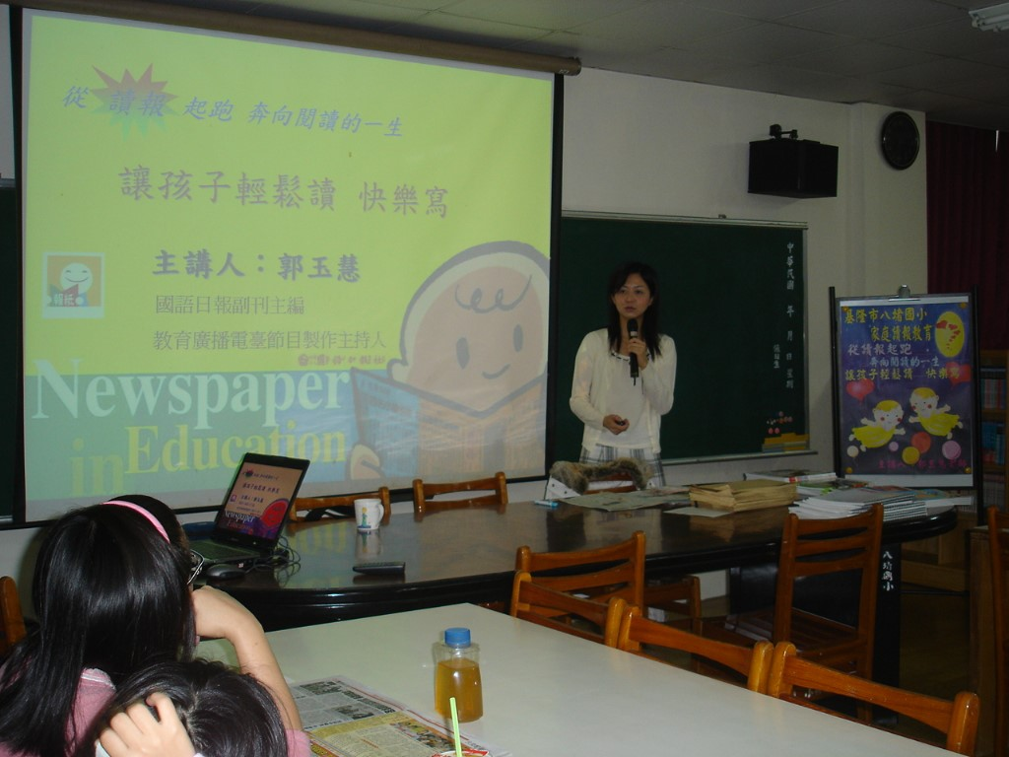

◎內容概述：郭玉慧老師的讀報教育講座
Keelung Municipal Badu Elementary School

